

**ОТЧЕТ О ВЫПОЛНЕНИИ**

**практической работы № 5**

Выполнил: ст.гр. 2ИСП9-23

Поплов Вадим

Специальность: 09.02.07

Информационные системы и программирование

Проверил: преподаватель Кумскова И.А.

Москва

2022

**Тема: Организация циклов с условием в программе.**

**Цель работы:** овладение практическими навыками разработки и программирования алгоритмов циклической структуры; приобретение дальнейших навыков по отладке и тестированию программ.

**Ход работы.**

**Вариант 6**

**Задание 1.** Вывести на экран таблицу перевода расстояний в дюймах в сантиметры для значений 2, 4, 6, …, 24 дюймов (1 дюйм = 25.4 мм).

(код программы и режим выполнения программы)

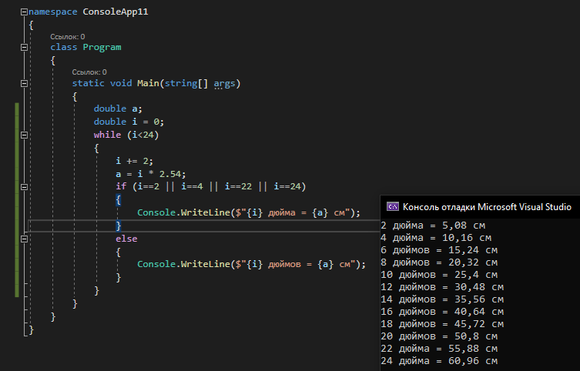

**Задание 2.** В некотором году (назовем его условно первым) на участке в 100 гектар средняя урожайность ячменя состарила 20 центнеров с гектара. После этого каждый год площадь участка увеличивалась на 5%, а средняя урожайность на 2%. Определить в каком году площадь участка стянет больше 120 гектар.

(код программы и режим выполнения программы)

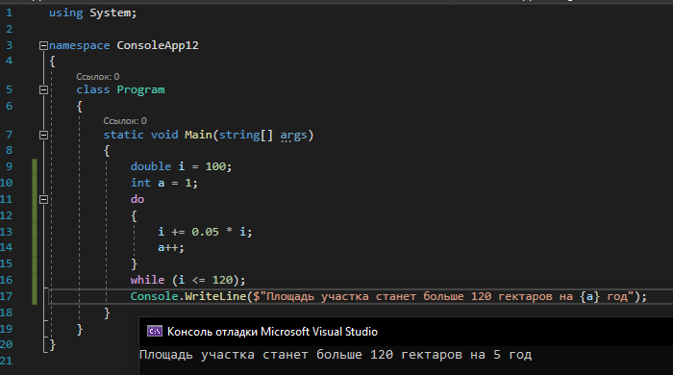

**Ответы на контрольные вопросы.**

1. Циклические операторы состоят из инициализации, выражения, модификации и операторов.

2. Нужно использовать составной оператор, то есть несколько операторов.

3. Отличаются тем, что в циксле с предусловием условие проверяется с самого начала, а с постусловием после выполнения операций.

4. Оператор continue используется для перехода к следующему шагу цикла.

5. И операторах цикла оператор break используется для завершения циклического процесса (прерывание работы цикла). Такое действие необходимо, кода нужно прервать выполнение цикла в зависимости от некоторого условия. Оператор goto предназначен для выполнения безусловного перехода в программе.

6. Нужно к условию добавить инициализацию и модификацию.

7. Верно.

8. Нисколько.